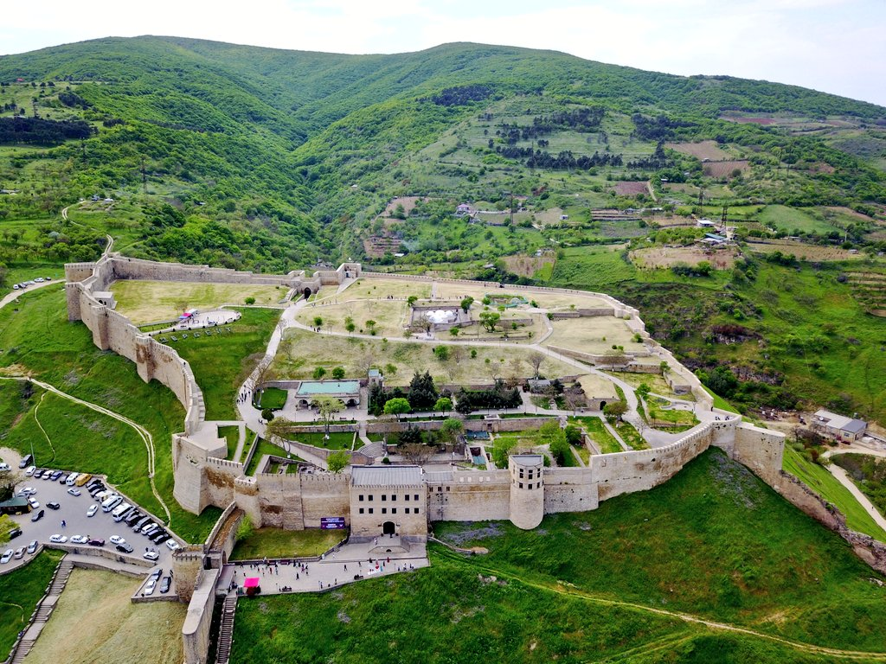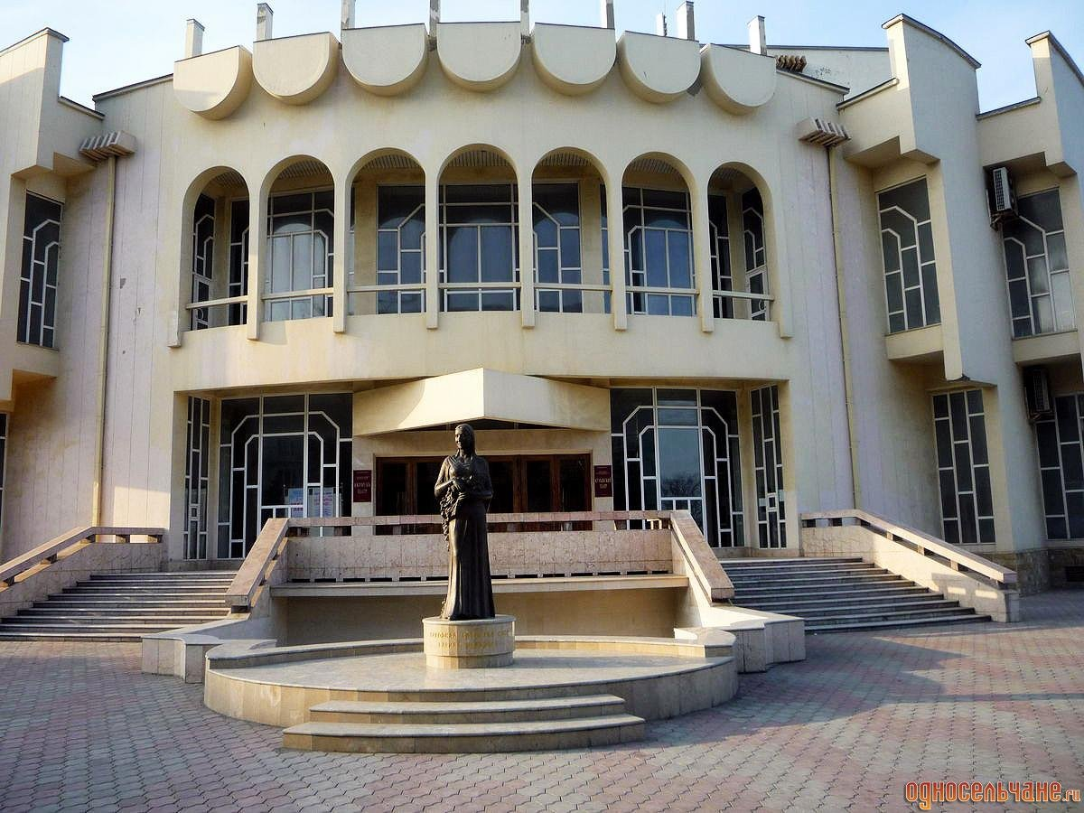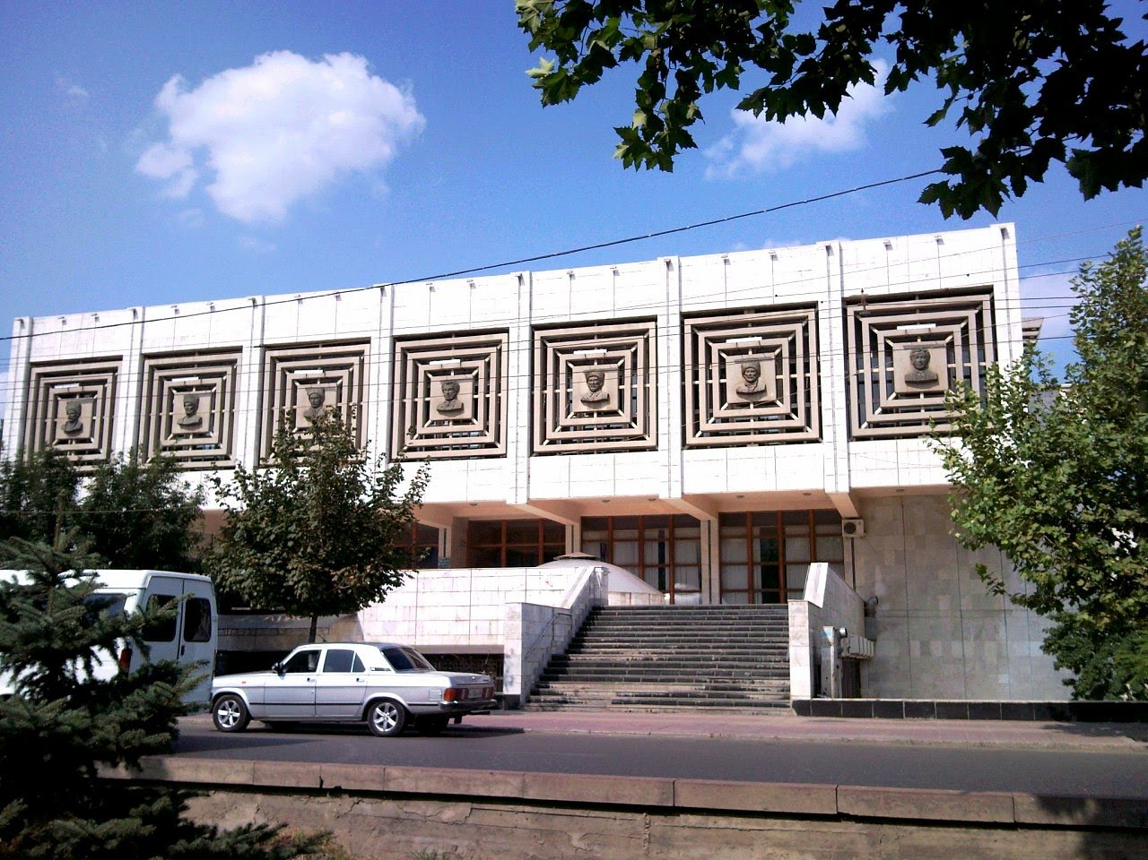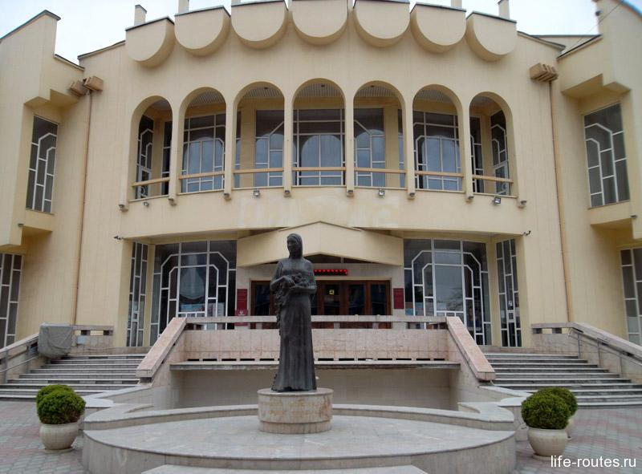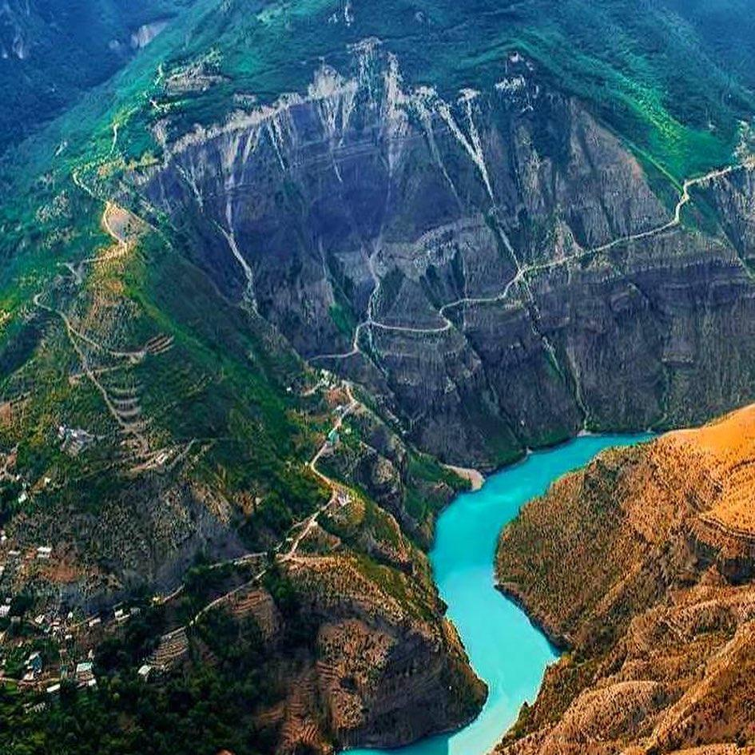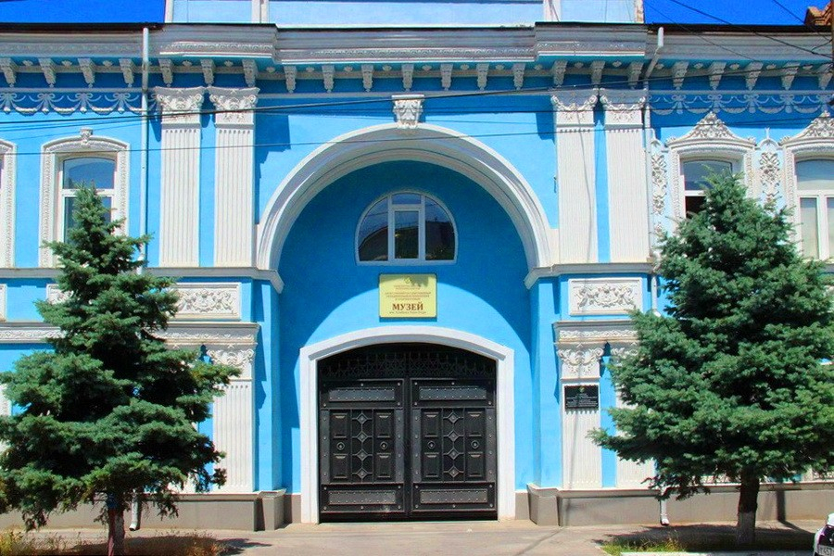

**МКОУ «Стальская гимназия»**

**Культурный**

**дневник школьника**

**ученика 4 «б» класса**

**Алиева Зайнабилава Магомедовича**

**Дорогой друг!**

**Перед тобой культурный дневник школьника. Он предназначен не для выставления отметок и записывания домашнего задания. Он станет тебе полезен в другом.**

**В прошлом (да и сегодня) в России существовали традиции – люди вели дневники, записывая в них свои впечатления об увиденном, прочитанном, прочувственном. Многие из этих дневников стали впоследствии основой для создания знаменитых книг, проведения научных исследований, написания энциклопедий и словарей.**

**Твой культурный дневник поможет тебе сделать свои наблюдения, открытия, проекты и исследования в области истории, культуры и искусства Российской Федерации, Республики Дагестан и села и города. В нем ты сможешь представить собственные мысли после посещения музеев, концертных залов, памятных исторических мести своей малой родины.**

**Чтобы украсить дневник, ты можешь (вместе с родителями) подготовить фотографии, рисунки, коллажи, добавить в него тексты и другие материалы.**

**Желаем тебе интересных встреч, путешествий, знакомств с музыкой, спектаклями, выставками, народными традициями, архитектурными сооружениями!**

**Удачи!**

**Раздел 1. Приглашение к чтению.**

|  |  |  |  |  |  |
| --- | --- | --- | --- | --- | --- |
| **№** | **Дата, форма посещения (очная или дистанционная)** | **Посещение с родителями/групповое/индивидуальное** | **Название, место расположения** | **Впечатление** | **Фотографии** |
|  | **15.09.2018г.** | **индивидуальное** | **Школьная библиотека** | **Впечатления остались положительными. Библиотека – это источник знаний, мудрости, культуры мира и своей Родины.** | C:\Users\1212\Desktop\20210409_032454.jpg |
|  |  |  |  |  |  |
|  |  |  |  |  |  |
|  |  |  |  |  |  |
|  |  |  |  |  |  |
|  |  |  |  |  |  |

**Раздел 2. Волшебный мир искусства.**

|  |  |  |  |  |  |
| --- | --- | --- | --- | --- | --- |
| **№** | **Дата, форма посещения (очная или дистанционная)** | **Посещение с родителями/групповое/индивидуальное** | **Название, место расположения** | **Впечатление** | **Фотографии** |
| **1.** | **7.10.2018г.**  **Очная** | **С родителями** | **Ахульго**  **с.Ашильта**  **Унцукульский район** | **Очень понравилась экскурсия по Мемориальному комплексу. Историческое место, где проявился героизм горцев за свою независимость** | **https://gdb.rferl.org/C6C4E98C-D77D-4AFE-8E41-0F05C963748D_w1200_r1.jpg** |
|  |  |  |  |  |  |
|  |  |  |  |  |  |
|  |  |  |  |  |  |
|  |  |  |  |  |  |
|  |  |  |  |  |  |

**Раздел 3. Театральные встречи.**

|  |  |  |  |  |  |
| --- | --- | --- | --- | --- | --- |
| **№** | **Дата, форма посещения (очная или дистанционная)** | **Посещение с родителями/групповое/индивидуальное** | **Название, место расположения** | **Впечатление** | **Фотографии** |
|  | **29.12.2020 г.**  **дистанционная** | **индивидуальное** | **Спектакль «Снегурочка»**  **А.Н.Островского**  **Канал «Культура»** | **Многие знают сказку о Снегурочке, которую бездетные старики слепили со снега. А. Н. Островский показал другую историю рождения холодной красавицы. В пьесе это Дочка Деда Мороза и Весны-Красны.** | https://ic.pics.livejournal.com/yagrigorieva/71198284/106482/106482_1000.jpg |
|  |  |  |  |  |  |
|  |  |  |  |  |  |
|  |  |  |  |  |  |
|  |  |  |  |  |  |
|  |  |  |  |  |  |

**Раздел 4. Удивительный мир кино.**

|  |  |  |  |  |  |
| --- | --- | --- | --- | --- | --- |
| **№** | **Дата, форма посещения (очная или дистанционная)** | **Посещение с родителями/групповое/индивидуальное** | **Название, место расположения** | **Впечатление** | **Фотографии** |
|  | **22.03.2021 г.**  **Дистанционная** | **индивидуальное** | **«Бесприданница»**  **Канал «Культура»** | **Действие разворачивается в провинциальном городке, который находится на берегу Волги.**  **Овдовевшая дворянка Харита Игнатьевна женщина с известной и уважаемой в городе, после смерти мужа из-за отсутствия былых финансов пристраивает своих дочерей замуж.** | https://img51994.1tv.com/img/2016-04-25/fmt_96_24_gestokiromans-6.jpg |
|  |  |  |  |  |  |
|  |  |  |  |  |  |
|  |  |  |  |  |  |
|  |  |  |  |  |  |
|  |  |  |  |  |  |

**Раздел 5. Никто не забыт…**

|  |  |  |  |  |  |
| --- | --- | --- | --- | --- | --- |
| **№** | **Дата, форма посещения (очная или дистанционная)** | **Посещение с родителями/групповое/индивидуальное** | **Название, место расположения** | **Впечатление** | **Фотографии** |
|  |  |  |  |  |  |
|  |  |  |  |  |  |
|  |  |  |  |  |  |
|  |  |  |  |  |  |
|  |  |  |  |  |  |
|  |  |  |  |  |  |

**Раздел 6. Музейное зазеркалье.**

|  |  |  |  |  |  |
| --- | --- | --- | --- | --- | --- |
| **№** | **Дата, форма посещения (очная или дистанционная)** | **Посещение с родителями/групповое/индивидуальное** | **Название, место расположения** | **Впечатление** | **Фотографии** |
|  | **13.03.2017 г.**  **Очная** | **С мамой** | **Краеведческий музей им. Тахо Годи.** | **Побывали в музее вместе с мамой. Узнали какую одежду носили наши предки, увидели предметы быта наших предков, исчезающих животных Дагестана. Это прялки, сундуки, кувшины. Очень понравилась экскурсия.** | **C:\Users\1212\Desktop\Screenshot_20210409-035022_Photos.jpgC:\Users\1212\Desktop\Screenshot_20210409-035033_Photos.jpg** |
|  |  |  |  |  |  |
|  |  |  |  |  |  |
|  |  |  |  |  |  |
|  |  |  |  |  |  |
|  |  |  |  |  |  |

**Раздел 7. Мой Дагестан.**

|  |  |  |  |  |  |
| --- | --- | --- | --- | --- | --- |
| **№** | **Дата, форма посещения (очная или дистанционная)** | **Посещение с родителями/групповое/индивидуальное** | **Название, место расположения** | **Впечатление** | **Фотографии** |
|  | **20.07.2020 г.**  **Очная** | **С родителями** | **Махачкалинский городской парк «Радопский бульвар»** | **Красивейший парк с удивительными искусственными ландшафтами и видом на Каспийское море.** | **C:\Users\1212\Desktop\Screenshot_20210409-031015_Photos.jpg** |
|  |  |  |  |  |  |
|  |  |  |  |  |  |
|  |  |  |  |  |  |
|  |  |  |  |  |  |
|  |  |  |  |  |  |